PROJETO DE LEI Nº 3.917/2026

EMENTA: Inclui o evento “IGARACRISTO” no Calendário Oficial de Eventos do Município de Igarassu.

Art. 1º - Fica incluído no Calendário Oficial de Eventos do Município de Igarassu o evento denominado IGARACRISTO, a ser realizado anualmente no dia 07 de setembro, passando a integrar o rol de eventos oficiais da cidade.
Art. 2º - O evento IGARACRISTO tem como objetivos:
I – Promover a cultura, o turismo e o lazer no município de Igarassu;
II – Incentivar a valorização dos artistas locais;
III – Fomentar a economia local por meio da geração de emprego e renda durante o período do evento.
Art. 3º - O Poder Executivo poderá firmar parcerias com entidades públicas e privadas para a organização e realização do evento.
Art. 4º - As despesas decorrentes da execução desta Lei correrão por conta de dotações orçamentárias próprias, consignadas no orçamento vigente, podendo ser suplementadas, se necessário.
Art. 5º - Esta Lei entra em vigor na data de sua publicação.


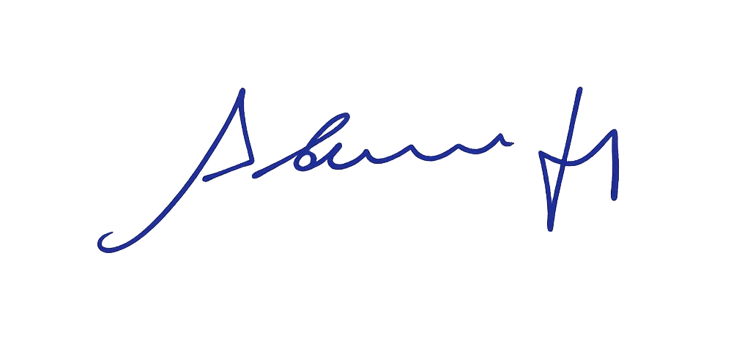Sala das Sessões da Câmara Municipal de Igarassu, 14 de abril de 2026.

Ademar de Barros Junior
Vereador da CMIg

JUSTIFICATIVA

O presente Projeto de Lei tem por objetivo incluir o evento “IGARACRISTO” no Calendário Oficial de Eventos do Município de Igarassu, reconhecendo sua importância cultural, social e econômica para a cidade.
O IGARACRISTO já se consolidou como uma iniciativa relevante para a valorização da cultura local, fortalecimento do turismo e incentivo à economia criativa, promovendo a integração da população, incentivando a participação de artistas locais e estimulando o comércio, a gastronomia e o setor de serviços.
Além disso, a oficialização do evento no Calendário Municipal permitirá maior organização, planejamento e apoio institucional, possibilitando parcerias com entidades públicas e privadas, garantindo mais segurança, estrutura e visibilidade, o que reflete diretamente na geração de emprego e renda para a população.
Assim, a inclusão do IGARACRISTO no Calendário Oficial de Eventos do Município representa um passo importante para o fortalecimento da identidade cultural de Igarassu, contribuindo para o desenvolvimento sustentável e para a promoção do bem-estar social da população.
Diante do exposto, solicitamos o apoio dos nobres vereadores para a aprovação da presente proposição.

Ademar de Barros Junior
Vereador

